# 《江苏省安全生产条例》（2023年修订版）

# 主要修订内容解析

2023年3月30日，省十四届人大常委会第二次会议表决通过了全面修订的《江苏省安全生产条例》（以下简称“条例”），本次修订体现了新形势新要求和江苏特色，主要内容有：

****一、明确指导方针和总体要求****

明确安全生产工作坚持中国共产党的领导，强调以人为本，坚持人民至上、生命至上，把保护人民生命安全摆在首位，树牢安全发展理念，坚持安全第一、预防为主、综合治理的方针，从源头上防范化解重大安全风险，提升本质安全水平；

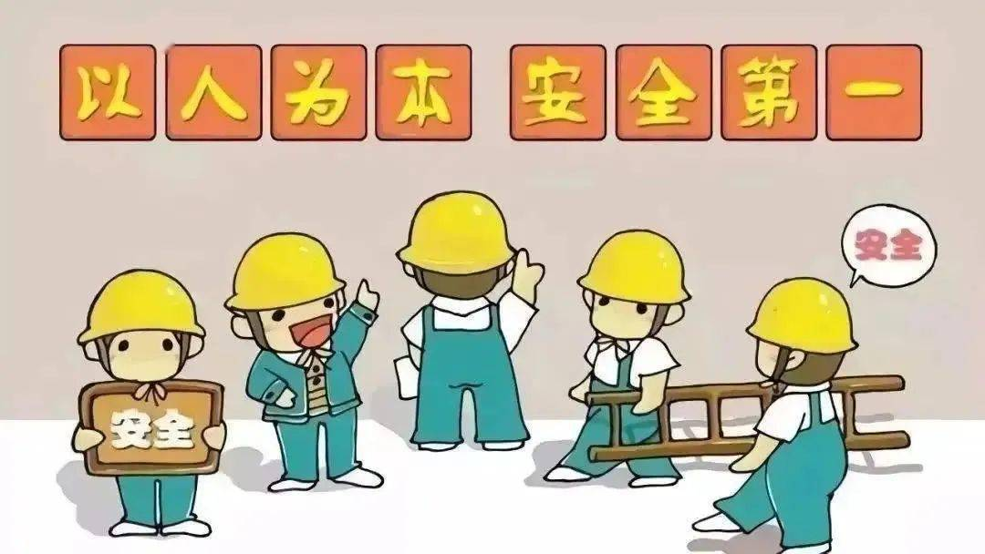

落实“三管三必须”原则，管行业必须管安全、管业务必须管安全、管生产必须管安全，强化生产经营单位主体责任、政府监管责任、属地管理责任，从源头上防范化解重大安全风险。



****二、强化政府组织领导****

对地方各级人民政府加强安全生产工作的组织领导提出明确要求，如县级以上地方人民政府应当加强安全生产基础设施建设和安全生产监管能力建设，建立安全生产治理体系，建立完善安全风险防控机制；统筹区域布局和空间布局，推进开发区、工业园区、港区、风景区等功能区安全生产一体化管理；对新兴行业、领域的安全生产监管职责不明确的，由县级以上地方人民政府按照业务相近的原则确定监管部门；县级以上地方人民政府应当制定有关部门安全生产工作责任任务清单，将履行安全生产工作职责情况纳入年度综合考核内容；地方各级人民政府应当将履行安全生产工作职责情况纳入年度述职内容，并定期组织安全生产教育和培训；乡镇人民政府、街道办事处应当将安全生产管理相关工作纳入网格化服务管理范围等。

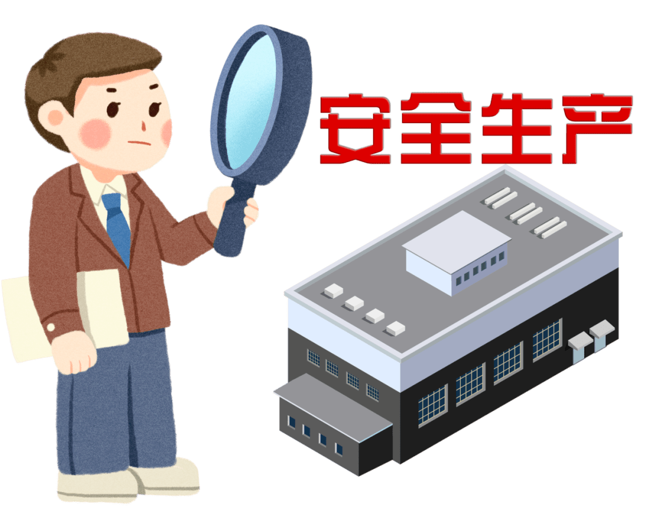

****三、健全安全生产责任体系****

分两个方面。生产经营单位层面，条例细化了全员安全生产责任制及其考核奖惩要求，进一步明确主要负责人、职能部门负责人、生产班组负责人、岗位从业人员等全体从业人员的责任内容和考核标准；

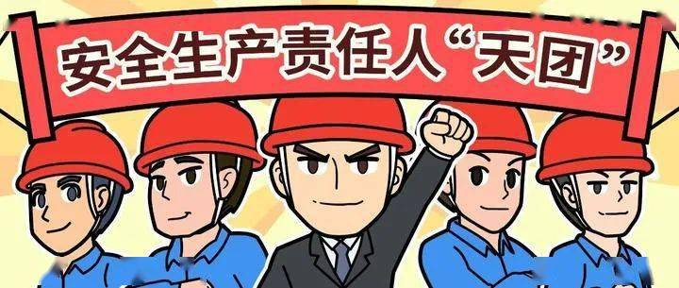

在矿山、金属冶炼、建筑施工等一些重点行业、领域要按规定设置安全生产管理机构、配备专职安全生产管理人员，对重点单位以外的生产经营单位，要求应当配备专职或者兼职的安全生产管理人员。明确规定，从业二十人以下，位置相邻、行业相近、业态相似的生产经营单位，可以采取组建安全生产管理互助帮扶联合体、委托相关机构提供安全生产管理服务等方式开展安全生产管理工作，但是保证安全生产的责任仍由本单位负责。

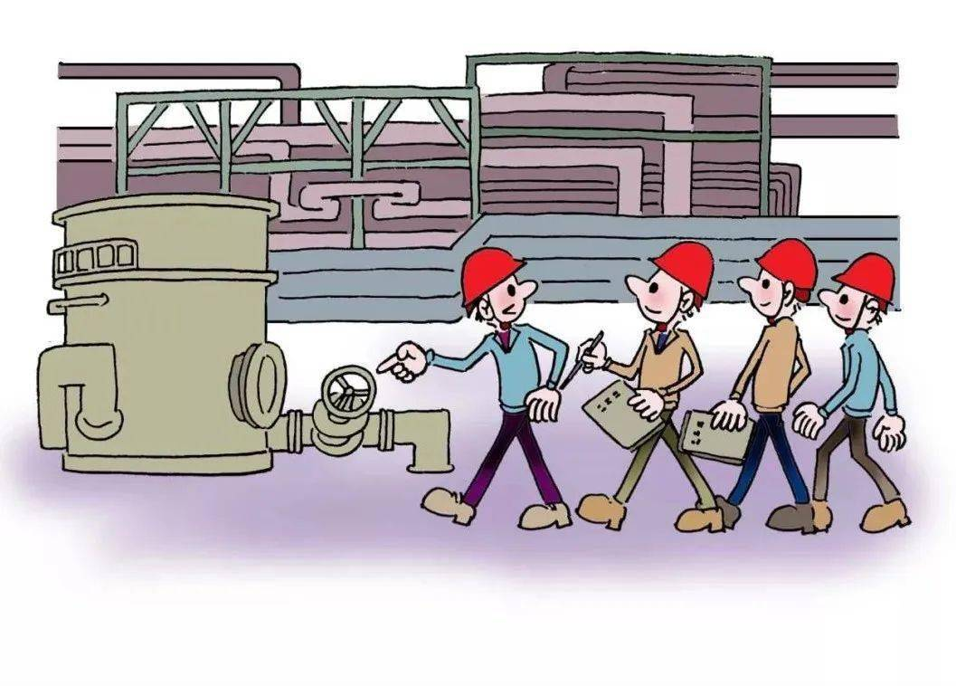

政府和监管部门层面，新增建立部门安全生产工作职责任务清单和主要负责人、分管安全生产的负责人和其他负责人年度安全生产重点工作任务清单的“两个清单”制度；明确了负有安全生产监督管理职责的部门和其他履行安全生产管理、保障职责的部门分工；明确县级以上地方人民政府的安全生产委员会及其办公室的职责，和设立专业委员会的相关规定等。

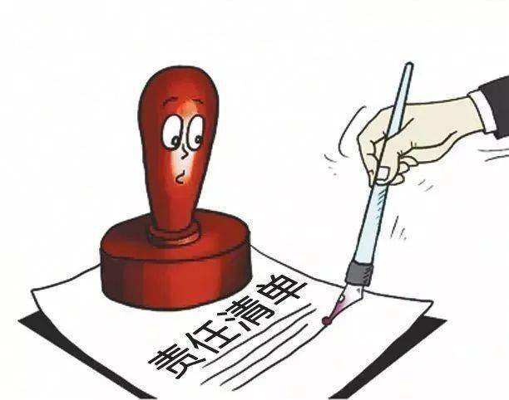

****四、压实生产经营单位主体责任****

一是突出关键人员。明确生产经营单位的主要负责人是本单位安全生产第一责任人。

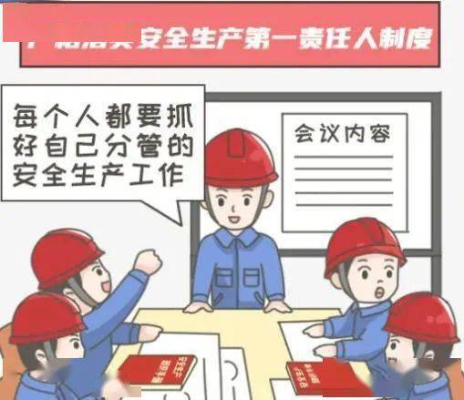

二是突出重大安全风险预防和事故隐患管理。新增落实安全风险分级管控、事故隐患排查治理制度、事故隐患报告奖励制度、重大事故隐患治理情况向负有安全生产监督管理职责的部门和职工大会或者职工代表大会“双报告”等制度。

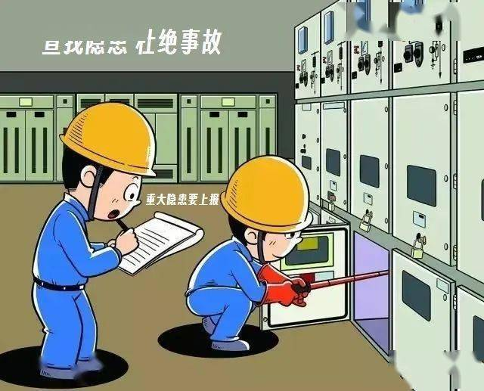

三是突出重点环节。新增建立高危行业、领域生产经营单位安全生产班前会制度，将船舶修造、船舶拆解单位和涉爆粉尘、涉氨制冷等行业、领域纳入到建立班前会制度的行业和领域范围中等。

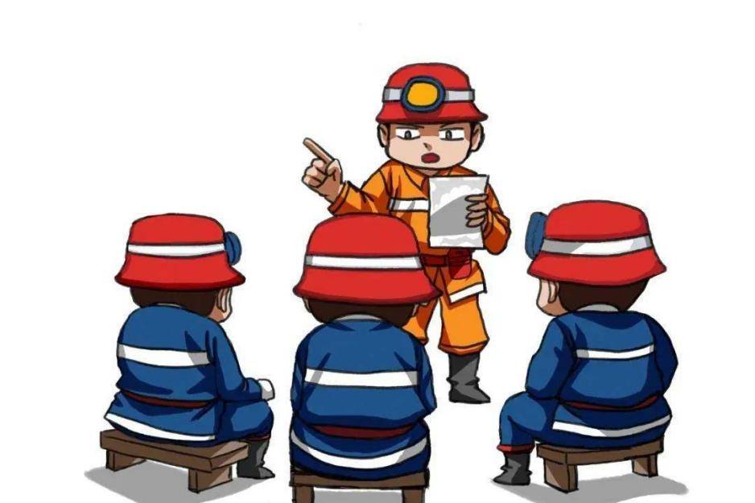

四是加强从业人员的安全保障。要求生产经营单位将劳务派遣人员、灵活用工人员纳入本单位从业人员统一管理，承担安全保障责任等。

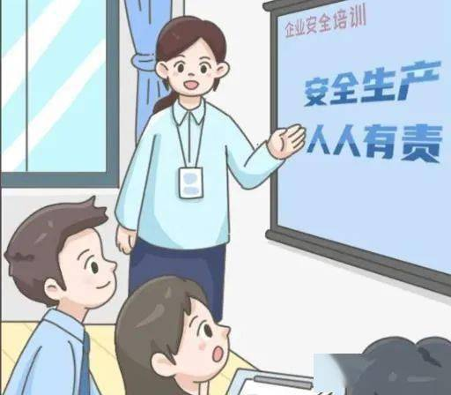

****五、完善安全生产监管体系****

要求县级以上地方人民政府负有监督管理职责的部门依法编制安全生产权力和责任清单，并实行动态管理。地方各级人民政府要把安全生产纳入政府重点工作，每季度至少开一次会议，听取安全生产工作汇报，研究部署重大事项，及时解决工作中的重大问题。要求负有安全生产监督管理职责的部门应当明确负责安全生产监督管理工作的机构和人员，加强专业监管力量建设，依法履行监管职责，查处安全生产违法行为等。

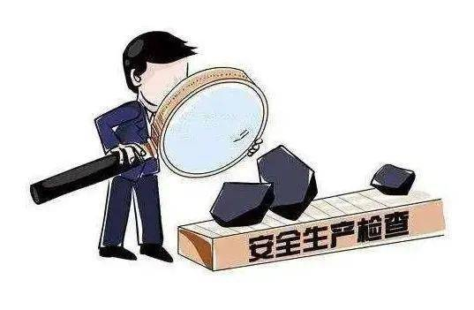

****六、强化应急救援的基础保障****

新增应急救援和事故调查处理专章，对应急救援基地、队伍建设和社会化应急救援服务，对生产安全事故应急救援预案体系建设、装备和物资的分级储备、统一的应急救援指挥系统等作出具体规定，对生产安全事故调查的组织和涉刑事案件线索移送、事故整改和防范措施落实情况评估等提出要求。

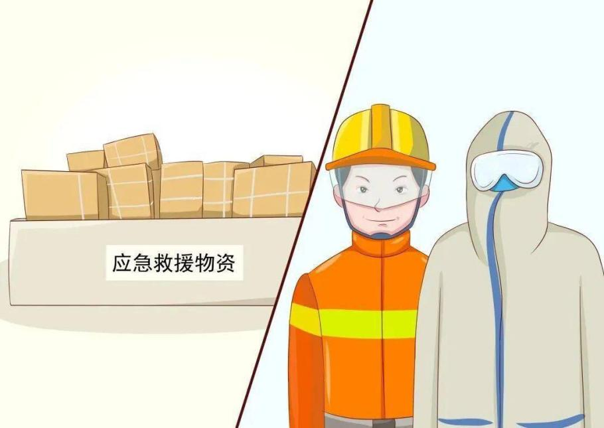

此外，这次修订，条例还对安全生产工作的科技创新、信息化建设、长三角区域安全生产协作机制等作出了规定，对有关行为规范设定了相应的法律责任。

修订后的条例将于2023年7月1日起施行。